Neue Poliertücher mit magnetischer Rückseite verringern Zeitaufwand bei der Probenpräparation
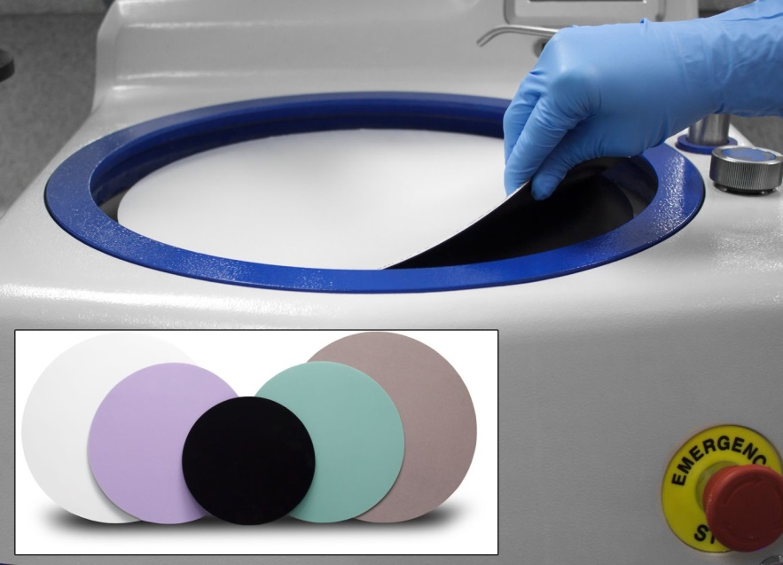
In unterschiedlichen Größen und Ausführungen verfügbar, senken die neuen, mit einer magnetischen Rückseite versehenen Poliertücher von Buehler den Zeitaufwand bei der Probenpräparation, ohne Kompromisse bei der Gleichmäßigkeit und Qualität der Ergebnisse zu erfordern.
© ITW Test & Measurement GmbH
Esslingen, September 2017 – Buehler, ein international führender Hersteller von hochwertigen Verbrauchsmaterialien und Spezialgeräten für die Materialprüfung, hat sein Portfolio an Verbrauchsmaterialien um Poliertücher erweitert, die auf ihrer Rückseite mit einem steifen, magnetischen Träger ausgestattet sind. Für materialographische Untersuchungen an metallischen, nichtmetallischen, keramischen und polymeren Werkstoffen bietet sich damit eine praktische, anwenderfreundliche Lösung, die den Zeitaufwand für den Poliervorgang wesentlich verkürzt, weil das Befestigen des Tuchs auf der Trägerplatte entfällt.
Die neuen Tücher mit magnetischer Rückseite sind in Größen von 8” (203 mm), 10” (254 mm) und 12” (305 mm) sowie in einer Vielzahl von Tucharten verfügbar. Unterschiedliche Stoffe, Geflechte und Florhöhen bieten dabei die passende Lösung für jede Anwendung. Das Lieferprogramm umfasst die Typen UltraPad, Nylon und TexMet C für die Grob-, VerduTex, TriDent, VelTex und PoliCloth für die Zwischen- sowie MicroCloth, MicroFloc, MasterTex und ChemoMet für die Feinpolitur, jeweils im Fünferpack.
Unabhängig von der Ausführung mit oder ohne magnetische Rückseite eignen sich die Poliertücher für die gesamte Reihe der Poliersysteme der Typen EcoMet und MetaServ von Buehler sowie für eine Vielzahl von Systemen anderer Hersteller.
Dazu Andy Vogt, Anwendungsingenieur bei Buehler: „Zeitdruck ist heute auch im Prüflabor ein ständiger Begleiter, und speziell in der produktionsnahen Serienprüfung müssen die Ergebnisse materialographischer Untersuchungen meist zeitnah vorliegen. Je häufiger dabei ein Wechseln des Poliertuchs erforderlich ist, desto deutlicher zeigt sich der Vorteil unserer neuen, schnell fixierbaren Poliertücher. Diese leisten damit einen wertvollen Beitrag zu einem höheren Probendurchsatz und damit einer gesteigerten Produktivität des Labors.“
Als Ratgeber für Anwender stellt Buehler in einem ergänzenden Anwendungsleitfaden empfehlenswerte Vorgehensweisen beim Polieren mit Poliertüchern bei der Fein-, Zwischen- und Grobpolitur sowie Verfahren für unterschiedliche Materialien vor.

Buehler – ITW Test & Measurement GmbH, Esslingen, ist seit 80 Jahren ein führender Hersteller von Geräten, Verbrauchsmaterial und Zubehör für die Materialographie und Materialanalyse und bietet darüber hinaus ein umfangreiches Programm an Härteprüfern und Härteprüfungssystemen. Ein dichtes Netz von Niederlassungen und Händlern sichert Kunden professionelle Unterstützung und Service rund um den Globus. Das Buehler Solutions Centre in Esslingen sowie weitere Zentren dieser Art in Europa und der Welt bieten umfangreiche Hilfestellung bei allen Anwendungsfragen oder der Ausarbeitung reproduzierbarer Präparationsabläufe.
Buehler ist Teil des Test and Measurement Segments der US-amerikanischen Illinois Tool Works (ITW) mit rund 200 dezentralisierten Geschäftseinheiten in 52 Ländern und rund 45,000 Mitarbeitern.
Redaktioneller Kontakt und Belegexemplare:
Dr.-Ing. Jörg Wolters, Konsens PR GmbH & Co. KG,
Hans-Kudlich-Straße 25, D-64823 Groß-Umstadt – www.konsens.de
Tel.: +49 (0) 60 78 / 93 63 - 0, Fax: - 20, E-Mail: mail@konsens.de
Liebe Kolleginnen und Kollegen,
Presseinformationen von Buehler mit Text sowie Bildern in druckfähiger Auflösung sind als Download verfügbar unter: www.konsens.de/buehler.html

